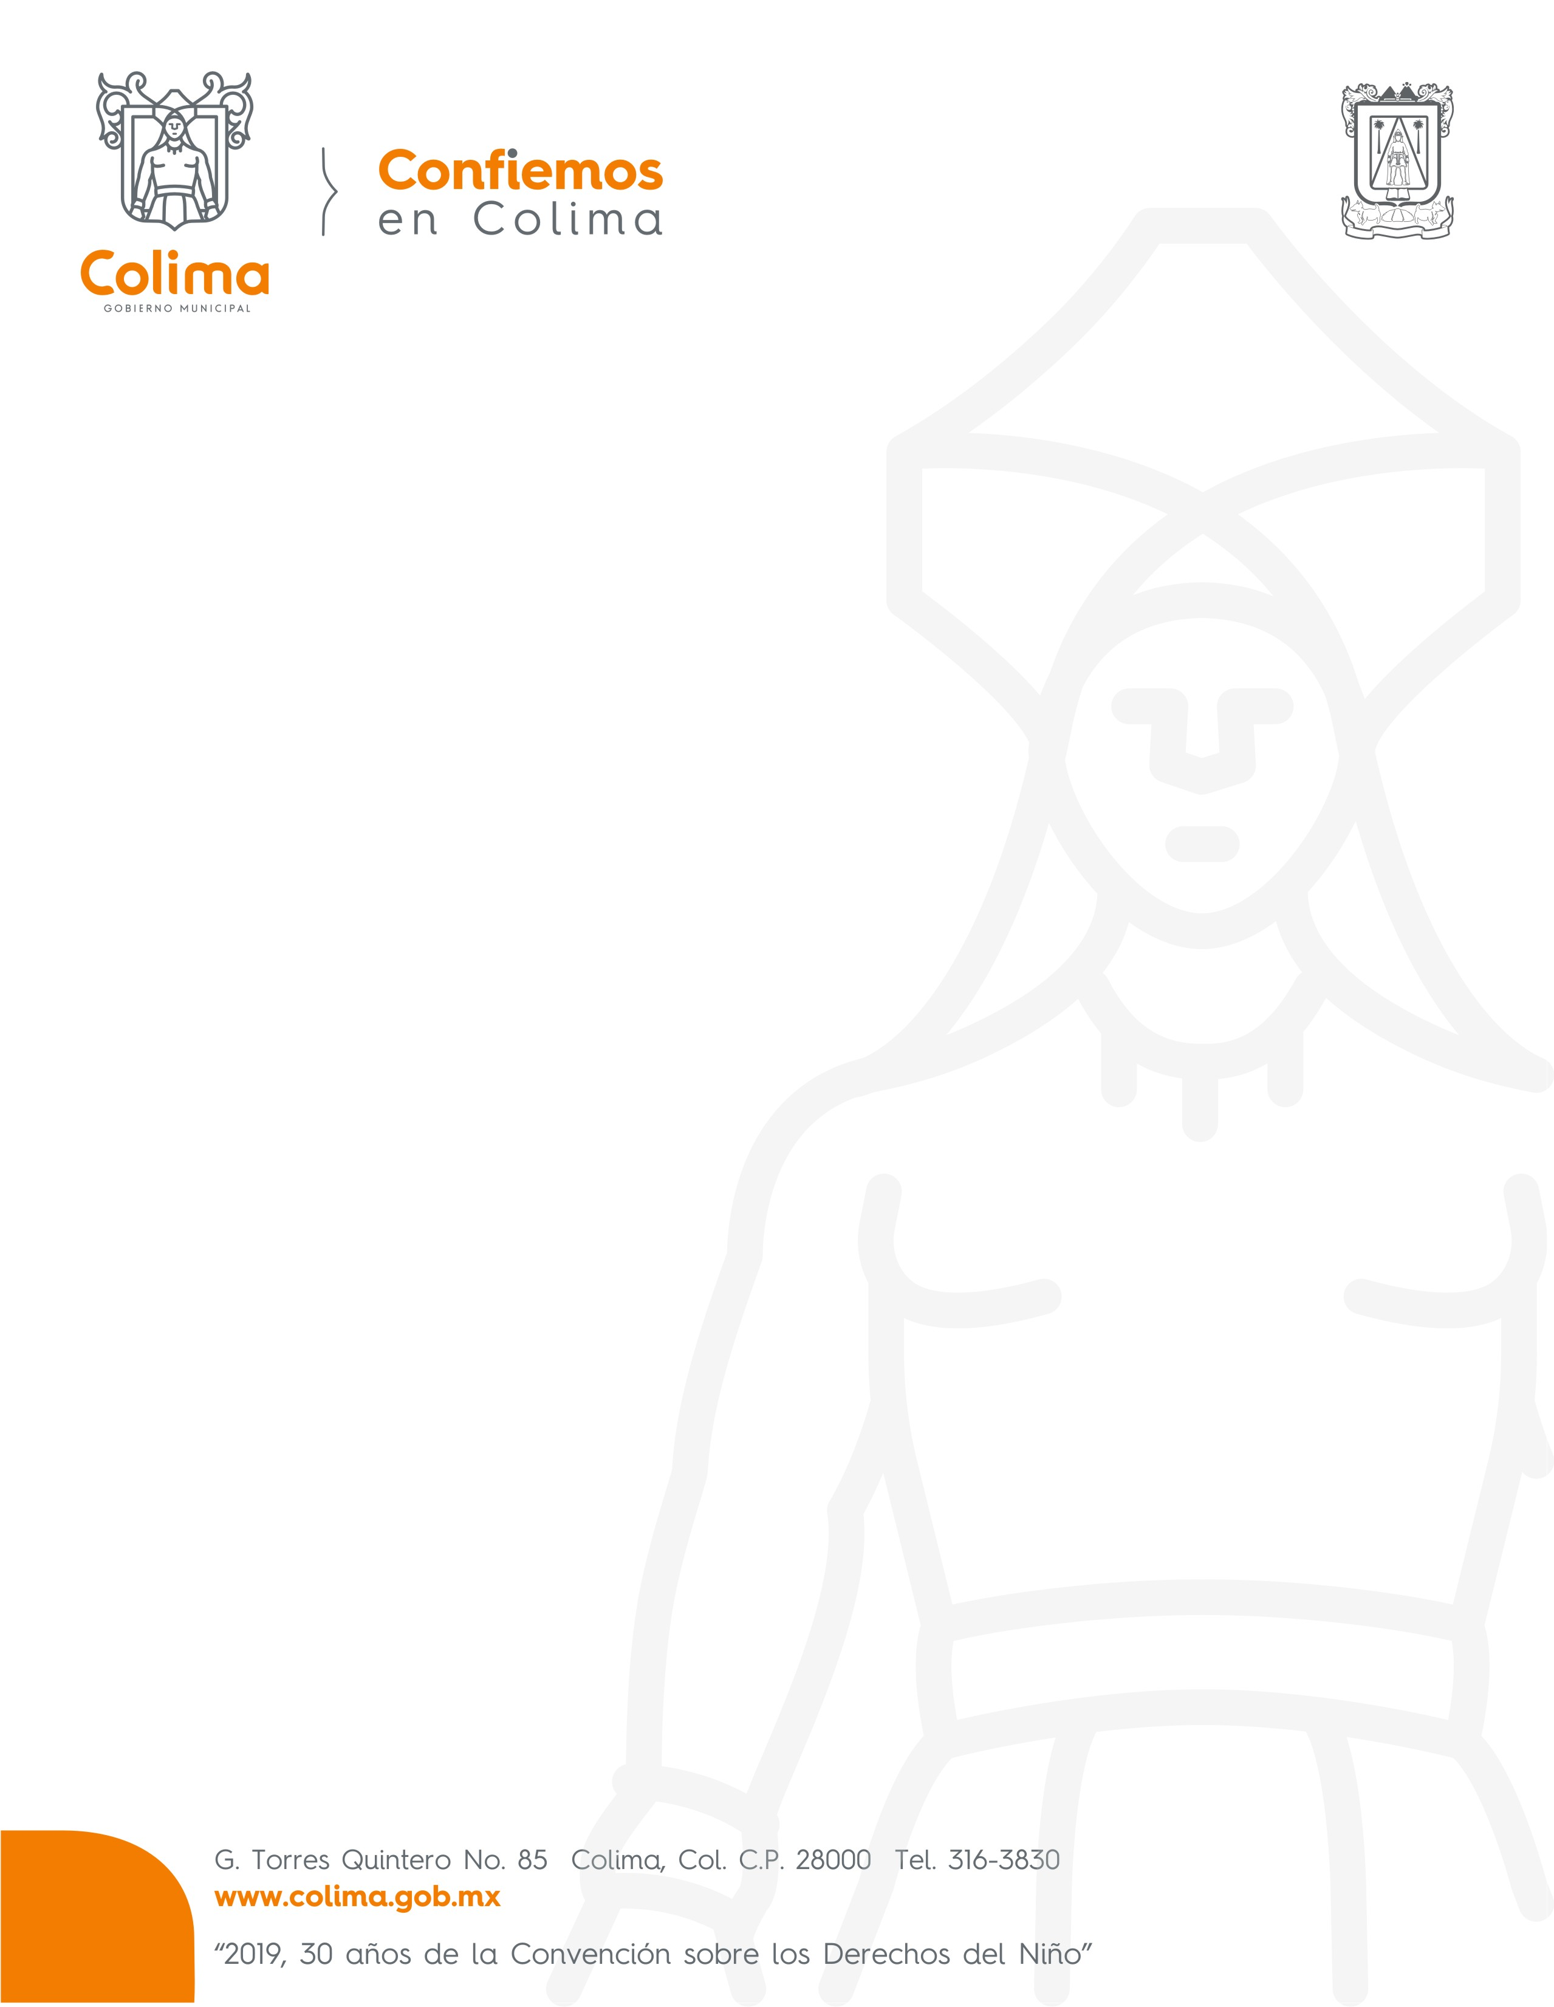

INFORME DE ACTIVIDADES DEL PRESIDENTE MUNICIPAL C.P. LEONCIO ALFONSO MORÁN SÁNCHEZ, DEL DIA 26 DE JUNIO, AL 9 DE JULIO DEL 2019

- Presidí Sesión Ordinaria de Cabildo del 26 de junio del presente año.
- Atendí a los ciudadanos Elizabeth Mireni, María Teresa Aguirre, Ing. Martin Amezcua García,
- Recibí al Presidente del Comité de Participación de la colonia Pablo Silva;
- Atendí al Lic. Jesús Dueñas, Director del Instituto Colimense para la Discapacidad;
- Recibí a la sra. Lourdes Cervantes; al sr. Antonio Suastegui y al Presbítero Alejo Macías.
- Presidí la ceremonia cívica mensual, en el patio central de la Presidencia Municipal.
- Encabecé el primer evento de donación de sangre por trabajadores del H. Ayuntamiento;
- Participé en las jornadas de limpieza en tu colonia y de reforestación;
- Lleve a cabo reunión con 30 Comités de Participación Ciudadana por temas de seguridad.
- Se recibió del OSAFIG las cedulas preliminares de la auditoria del año 2018.
- Firmé el Convenio de colaboración con el Instituto Estatal de Educación para los Adultos.

